Практическая работа №3

Вариант 1

Выполнял: Шеменев, ИСП-3-27

№1. Построить две блок схемы отражающих отрывок стихотворения А.С. Пушкина «К Чаадаеву»

Изображение выглядит как текст, диаграмма, линия, Шрифт

Содержимое, созданное искусственным интеллектом, может быть неверным.Изображение выглядит как текст, диаграмма, Шрифт, линия

Содержимое, созданное искусственным интеллектом, может быть неверным.

№2. Построить блок-схему (цикл с предусловием), отражающую алгоритм Алгоритм «Рыбалка»

Изображение выглядит как текст, диаграмма, линия, снимок экрана

Содержимое, созданное искусственным интеллектом, может быть неверным.

№ 3. Определить значения переменных 𝑆,𝑃 после выполнения алгоритма, при 𝑁 = 5.

|  |  |  |  |  |  |
| --- | --- | --- | --- | --- | --- |
| Шаг | Ввод N | Ввод x | x четное? | Значение S | Значение P |
| Исходные значения |  |  |  | 0 | 1 |
| 1 | 5 | 2 | Да | 0 + 2 = 2 | 1 |
| 2 |  | 5 | Нет | 2 | 1 * 5 = 5 |
| 3 |  | 8 | Да | 2 + 8 = 10 | 5 |
| 4 |  | 7 | Нет | 10 | 5 * 7 = 35 |
| 5 |  | 4 | Да | 10 + 4 = 14 | 35 |
| Результат выполнения: | | | | S=14 | P35 |

№ 4. Определить значения переменных x, y после выполнения алгоритма, при 𝑥 = − 2.

|  |  |  |  |  |
| --- | --- | --- | --- | --- |
| Шаг | Условие (x>=-5 и x<=5) | Значение x (в начале) | Вывод (y = x²) | Значение x (в конце) |
| 1 | Да | -2 | 4 | -1 |
| 2 | Да | -1 | 1 | 0 |
| 3 | Да | 0 | 0 | 1 |
| 4 | Да | 1 | 1 | 2 |
| 5 | Да | 2 | 4 | 3 |
| 6 | Да | 3 | 9 | 4 |
| 7 | Да | 4 | 16 | 5 |
| Результат выполнения: | | x = 6 | y = 25 |  |

№ 5. Построить блок-схему, вычисляющую сумму целых положительных чисел от 1 до 6

Изображение выглядит как текст, диаграмма, Шрифт, белый

Содержимое, созданное искусственным интеллектом, может быть неверным.

№ 6. Построить блок-схему с циклом со счетчиком, которая выводит 5 раз афоризм Омар Хайяма

Изображение выглядит как текст, диаграмма, Шрифт, линия

Содержимое, созданное искусственным интеллектом, может быть неверным.

№7. Построить блок-схему, вычисляющую функцию y = x2 +2x−1, в диапазоне от -1 до 1, с шагом 0,5

Изображение выглядит как диаграмма, линия, План, Технический чертеж

Содержимое, созданное искусственным интеллектом, может быть неверным.

№8. Построить блок-схему, которая вводит число, прибавлять к нему 5, до тех пор пока оно не станет больше самого себя в 10 раз

Изображение выглядит как диаграмма, линия, Шрифт, оригами

Содержимое, созданное искусственным интеллектом, может быть неверным.

№9. Построить блок-схему, которая выводит 20 первых чисел, так чтобы каждое последующее было на 1 больше предыдущего. Первое число – номер компьютера

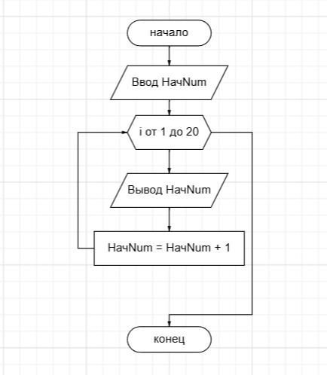

№10. Построить блок-схему, которая преобразует введенное двоичное число в десятичное

Изображение выглядит как текст, диаграмма, План, линия

Содержимое, созданное искусственным интеллектом, может быть неверным.